问题一，如何连接基本与pc

硬件连接图：

连接说明：

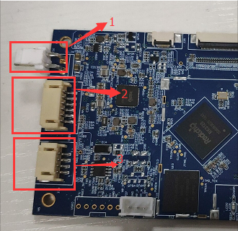

1. 连接5V电源
2. USBotg连接端子，程序烧写使用端子
3. Usb转uart的端子，MIDI芯片的串口端子

在烧写程序或进行文件拷贝时是使用第二个端子。

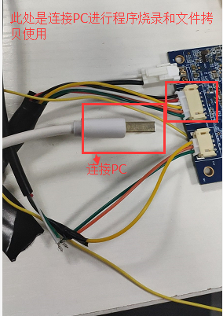

此连接线以发送至kawai.

在测试USB-MIDI的串口输出或输入时使用的是第三个端子。

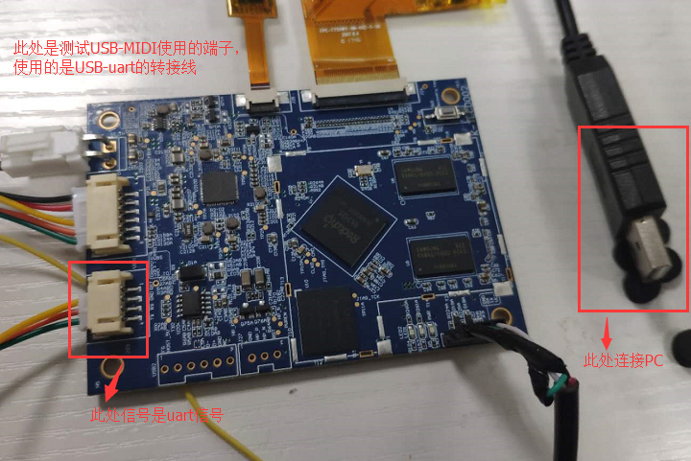

Usb-uart转接线

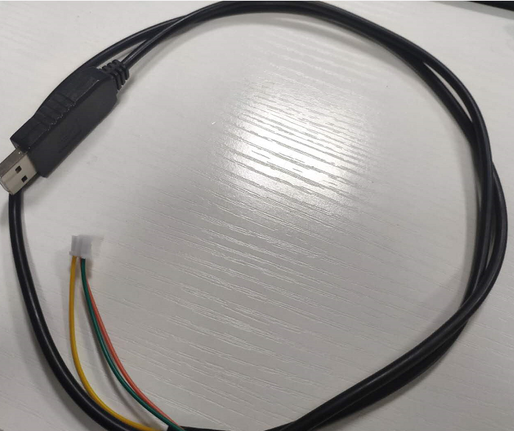

此连接线没有发送至kawai。

问题二，烧录时的按键。

1. 电路板上如果有按键，则可以按下按键并重启电源，即可进入RECOVERY模式，再点击执行即可。
2. 如果没有按键，则需要来接usb线在启动电路板，启动后可以在android的烧录工具上看到发现一个ADB设备，点击切换，过一会儿就会自动重启并进入RECOVERY模式，然后点击执行即可。（详情可查看Android开发工具用户手册）